Uporaba Pitagorovega izreka – učni list
Rešite naloge v nadaljevanju. Dodatni nalogi sta označeni z zvezdicami in nista obvezni, vseeno pa se potrudite in ju poskusite rešiti. Delo je namenjeno današnji in prihodnji uri matematike. Vse naloge rešuj v zvezek.
- Izračunaj dolžino lestve. Podatke preberi s slike.
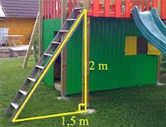

- Peter je na vrtu oblikoval trikotnik z dolžinami stranic 12 m, 15 m in 9 m. Ali je trikotnik pravokoten. Dokaži računsko.

- Na tleh 17 m od drevesa je gosenica. Vrh drevesa je od gosenice oddaljen 20 m. Izračunaj, kako visoko je drevo. Pomagaj si s skico in računalom. Rezultat zaokroži na dve decimalki.

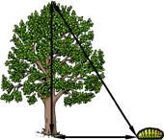

- Izračunaj ploščino osenčenega dela pravokotnika na sliki.
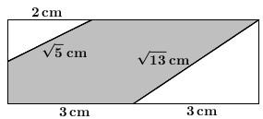

- Opazuj sliko 91 m dolgega in 60 m širokega igrišča. Dopolni. Kolikšna je razlika med potjo od točke A do točke B po robu igrišča in po diagonali?
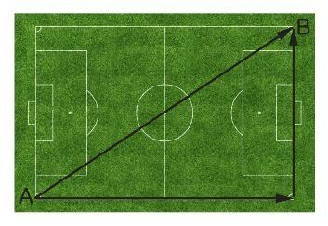

- Maja se sprehodi po robu travnika od točke Z do točke K. Travnik je pravokotne oblike z dolžino 43,5 m in širino 25,6 m. Peter gre po bližnjici. Kdo prehodi daljšo pot in za koliko
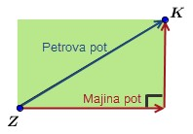

- Kvadrat ima dolžino diagonale enako dolžini diagonale pravokotnika. Podatke za pravokotnik preberi s skice. Izračunaj obseg in ploščino kvadrata.
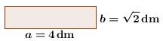

- Kako visoka je pleskarska lestev, če je vsak krak dolg 3 m in sta kraka na tleh razmaknjena 1 m?
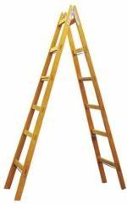

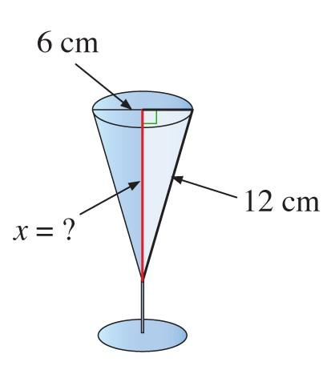
- Opazuj sliko kozarca v obliki stožca. Koliko meri globina kozarca, če je premer 6 cm?

- Doma poišči realen primer, kje bi ti prav prišlo znanje o Pitagorovem izreku. Potem na to temo sestavi svojo nalogo ter jo reši.

- ***Sprednji del šotora ima obliko enakokrakega trikotnika. Luka je visok 154 cm. Ali lahko vzravnano stoji v šotoru, ki ima stranico enakokrakega trikotnika dolgo 1,6 m? Dolžina šotora je 2,2 m. Šotor pokrije tla s površino 3,08 m².
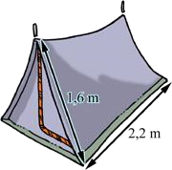

- ***Kvadratu s stranico a smo včrtali enakokraki trikotnik z osnovnico, ki je hkrati stranica kvadrata, in krakom z dolžino 4√5 cm. Izračunaj obseg kvadrata.
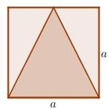

Na tej povezavi si lahko pogledaš, kako pomembno je poznavanje Pitagorovega izreka in
Pitagorejskih trojic. Gospoda na posnetku je nepoznavanje omenjenih dejstev stalo 15000$, kar je dobrih 13 500€. https://www.youtube.com/watch?v=BbX44YSsQ2I

